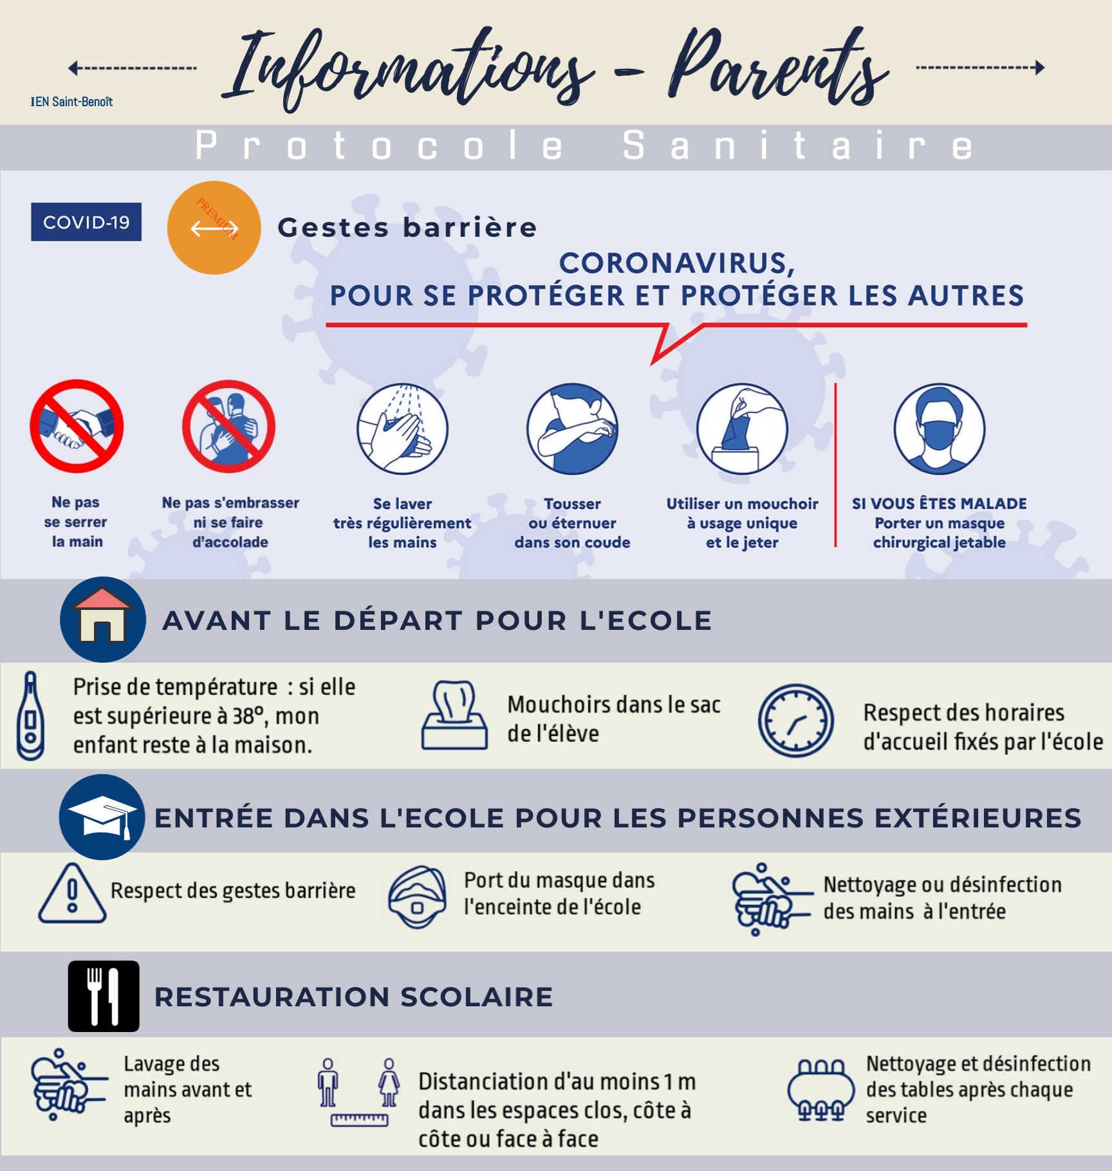
Horaires de l’école Julie HUET
Classes élémentaires :
8h00-11h30 13H00-15h30
Classes maternelles :
8H15-11H30 13H00-15H15

